I.-Descripción del problema
Internamente consideraremos el problema como un grafo de nodos, por el cual nuestro personaje irá seleccionando uno de los posibles nodos de acuerdo con diferentes criterios.
II.-Nivel 1. Algoritmos, definición
Búsqueda en profundidad: Para hacer funcionar este algoritmo únicamente era necesario gestionar el método think de jugador.cpp de tal manera que se realizara la llamada al código del algoritmo, ya disponible en la práctica, cuando fuera necesario trazar un plan de acciones.
El algoritmo de búsqueda en profundidad analiza todos y cada uno de los nodos escogiendo siempre la primera ramificación hasta que no quedan nodos hoja en dicha rama, en tal momento vuelve a la última bifurcación y toma un camino diferente siguiendo el mismo patrón.

Búsqueda en anchura: Mientras que la búsqueda en profundidad se centra en una selección exhaustiva de una rama, la búsqueda en anchura va comprobando por niveles, lo que le permite encontrar el camino con menos saltos de un nodo a otro.
Es decir, si antes teníamos una pila en la que se añadían todos los nodos hoja y siempre cogíamos el primero, aquí es tan simple como sustituir la pila por una cola, de forma que no se pasa hasta el siguiente nivel hasta que han sido comprobados todos los nodos de el nivel previo.

Búsqueda por costo uniforme: Este algoritmo requiere algunas modificaciones en el código más alla de la propia función de búsqueda. Ya que la búsqueda por costo uniforme busca el camino más corto la implementaremos con una cola. Sin embargo, de entre los posibles nodos, elegiremos aquel que aumente el coste de nuestro camino total menos.
Para decidir que nodo es más costoso que otro, añadiremos el atributo coste al struct nodo, dicho coste será el coste del nodo anterior más uno (si estamos girando) o más el valor de dificultad del terreno (si estamos avanzando). Una vez tenemos nuestra función comparadora de costes de nodos, convertimos nuestra cola en una cola de prioridad ordenada mediante este mismo criterio y ya tenemos nuestra búsqueda por coste uniforme.

III.-Nivel 1. Algoritmos, resultado
El Algoritmo de búsqueda en profundidad realiza justo lo que se espera de él. Recorre todo el mapa realizando circulos concentricos desde el exterior hasta el interior para finalmente encontrar, podríamos decir, casi de milagro, su objetivo.(Fig.Izquierda)
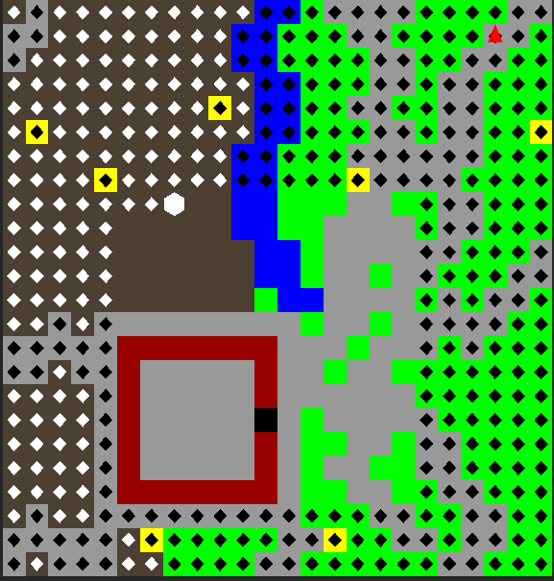
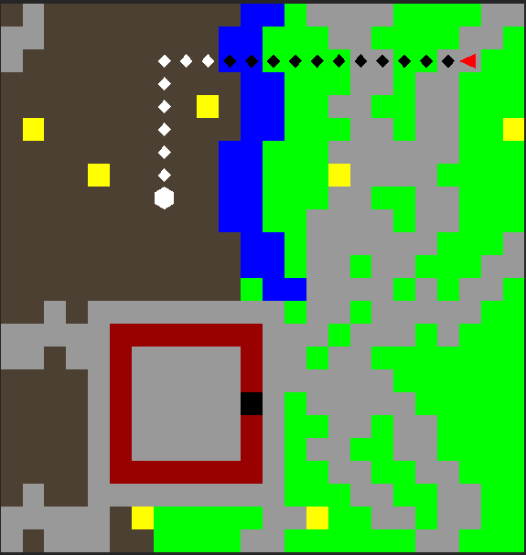

El Algoritmo de búsqueda en anchura, como algoritmo óptimo, encuentra el camino más corto. Este camino sería el mejor, si no fuera por el extra añadido del coste diferente de algunas casillas.(Fig. Derecha).

Finalmente, el algoritmo de coste uniforme, podemos observar cómo realiza un recorrido igual de corto que el de anchura, pero en lugar de crear el primer camino “óptimo” posible (girar tanto hacia un lado como sea necesario y despues subir o bajar hasta llegar al objetivo), escoge aquel con menor coste (girar, subir o bajar en los momentos en los que menos coste consumirán aun si eso conlleva algunos pasos adicionales con tal de que el coste final del camino sea mínimo)
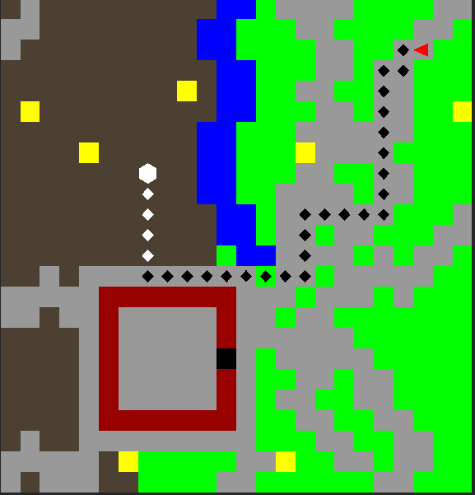

IV.-Nivel 1. Código
Las acciones realizadas para llegar a los resultados mostrados en las figuras del apartado III ya han sido explicadas, aquí está el código de cada una de esas acciones.
Las lineas marcadas en negrita representan la información relevante.
if(!hay_plan) {//Si no hay plan
if (sensores.mensajeF != -1){
fil = sensores.mensajeF; col = sensores.mensajeC; actual.fila = fil;
actual.columna = col; actual.orientacion = brujula; destino.fila = sensores.destinoF;
destino.columna = sensores.destinoC;
hay_plan = pathFinding (sensores.nivel, actual, destino, plan); //Lo creamos
}
}
if(hay_plan) // Una vez que lo tengamos{
//Llevamos a cabo el plan mientras no se acabe
if(!plan.empty()){
accion = plan.front();
plan.pop_front();
}
else //Si se ha acabado{
hay_plan=false;
}}

Hasta aquí lo necesario en el método think(), veamos a continuación la búsqueda por anchura.
bool ComportamientoJugador::pathFinding_Anchura(const estado &origen, const estado &destino, list<Action> &plan) {
cout << "Calculando plan\n";
plan.clear(); //Borro la lista
set<estado,ComparaEstados> generados; // Lista de Cerrados
queue <nodo> cola; //Lista de Abiertos
nodo current;
current.st = origen;
current.secuencia.empty();
cola.push(current);
while (!cola.empty() and (current.st.fila!=destino.fila or current.st.columna != destino.columna)){
cola.pop();
generados.insert(current.st);
// Generar descendiente de girar a la derecha
nodo hijoTurnR = current;
hijoTurnR.st.orientacion = (hijoTurnR.st.orientacion+1)%4;
if (generados.find(hijoTurnR.st) == generados.end()){
hijoTurnR.secuencia.push_back(actTURN_R);
cola.push(hijoTurnR);
}
// Generar descendiente de girar a la izquierda
nodo hijoTurnL = current;
hijoTurnL.st.orientacion = (hijoTurnL.st.orientacion+3)%4;
if (generados.find(hijoTurnL.st) == generados.end()){
hijoTurnL.secuencia.push_back(actTURN_L);
cola.push(hijoTurnL);
}
// Generar descendiente de avanzar
nodo hijoForward = current;
if (!HayObstaculoDelante(hijoForward.st)){
if (generados.find(hijoForward.st) == generados.end()){
hijoForward.secuencia.push_back(actFORWARD);
cola.push(hijoForward);}}
if (!cola.empty()){ // Tomo el siguiente valor de la cola
current = cola.front();
}
}
// Terminada la busqueda

Marcado en negrita tenemos las modificaciones que hemos realizado sobre la búsqueda en profundidad para convertirla en una búsqueda de anchura.
A continuación veamos los cambios necesarios para poder implementar la búsqueda por costo uniforme: Añadimos a nodo el atributo coste con el que compararemos más adelante.
struct nodo{
estado st;
int coste;
list<Action> secuencia;
};
Esta estructura nos permitirá comparar los nodos y decidir cual nos consume un menor coste.
struct NodoMenor{
bool operator() (const nodo &a, const nodo &n){
if(a.coste>=n.coste) return true;
else return false;
}
};
Aquí tenemos una función externa a la clase, que nos convierte un carácter a su correspondiente coste de caminar por él. Siendo 1 para suelo terrenoso, 2 para arenoso, 5 para bosque, 10 para agua y un valor simbólico muy elevado (en mi caso 999 sencillamente) para los demás terrenos inaccesibles.
int precio (unsigned char a)
int solucion;
switch (a){
case 'S': solucion=1; break;
case 'T': solucion =2; break;
case 'B': solucion =5; break;
case 'A': solucion =10; break;
default: solucion=999;
}
return solucion;

Finalmente tenemos el código de la búsqueda con las modificaciones realizadas sobre la búsqueda en anchura marcadas en negrita. Para ahorrar espacio los cout han sido eliminados del código así como el apéndice final de la función donde se carga pinta y visualiza el plan generado.

bool ComportamientoJugador::pathFinding_Costo_Uniforme(const estado &origen, const estado &destino, list<Action> &plan) {
plan.clear(); //Borro la lista
set<estado,ComparaEstados> generados; // Lista de Cerrados
priority_queue<nodo, std::vector<nodo>, NodoMenor> colap; // Lista de Abiertos
//nodo es lo que guardamos en la cola de prioridad
//std::vector<nodo> es el contenedor en el que la cola de prioridad guarda múltiples nodos
//NodoMenor es el struct que creamos anteriormente para permitir la comparación de nodos
nodo current;
current.st = origen;
current.secuencia.empty();
current.coste=0;
colap.push(current);
while (!colap.empty() and (current.st.fila!=destino.fila or current.st.columna != destino.columna)){
colap.pop();
generados.insert(current.st);
/// Generar descendiente de girar a la derecha
nodo hijoTurnR = current;
hijoTurnR.coste=1+current.coste;
hijoTurnR.st.orientacion = (hijoTurnR.st.orientacion+1)%4;
if (generados.find(hijoTurnR.st) == generados.end()){
hijoTurnR.secuencia.push_back(actTURN_R);
colap.push(hijoTurnR);}
/// Generar descendiente de girar a la izquierda
nodo hijoTurnL = current;
hijoTurnL.coste=1+current.coste;
hijoTurnL.st.orientacion = (hijoTurnL.st.orientacion+3)%4;
if (generados.find(hijoTurnL.st) == generados.end()){
hijoTurnL.secuencia.push_back(actTURN_L);
colap.push(hijoTurnL);
}
/// Generar descendiente de avanzar
nodo hijoForward = current;
///Calcular el coste de la siguiente casilla
int preciosiguiente;
switch (current.st.orientacion)
{
//Aqui hacemos uso de la función precio que explicamos anteriormente
case 0: preciosiguiente=precio(mapaResultado[current.st.fila-1][current.st.columna]); break;
case 1: preciosiguiente=precio(mapaResultado[current.st.fila][current.st.columna+1]); break;
case 2: preciosiguiente=precio(mapaResultado[current.st.fila+1][current.st.columna]); break;
case 3: preciosiguiente=precio(mapaResultado[current.st.fila][current.st.columna-1]); break;
}
hijoForward.coste = preciosiguiente+current.coste;
if (!HayObstaculoDelante(hijoForward.st)){
if (generados.find(hijoForward.st) == generados.end()){
hijoForward.secuencia.push_back(actFORWARD);
colap.push(hijoForward);
}
}
if (!colap.empty()){
current = colap.top();
}
}//Fin de la búsqueda

V.-Nivel 2
En el nivel 2 introducimos dos grandes cambios: Primero, la creacion de un mapa complementario que iremos rellenando conforme avanzamos y que una vez que sepamos nuestra posición real mediante las coordenadas dadas en un PK, transferiremos a un mapa que se ajuste al real.
En segundo lugar, implementamos un comportamiento reactivo simple con el que actuar mientras no haya encontrado aun su primer PK y que evite que se quede atascado cuando no pueda seguir uno de los planes trazados por culpa de la falta de información total sobre los obstáculos en el mapa.

Para el mapa creo una matriz de char y supongo que me encuentro en el punto 100 100 al comenzar, de esta manera no importa si aparezco en uno de los extremos del mapa podré completar mi mapa relativo si fuera necesario. Esta matriz la iré rellenando a cada turno mediante los sensores de terreno mediante una tediosa serie de bucles.

Respecto al comportamiento el factor más importante es la prioridad que tenemos que es encontrar un PK cuanto antes para poder comenzar a buscar objetivos. Por ello tan pronto como aparezca en el rango de sensores una casilla de PK, se trazará un plan para llegar hasta él.
Una vez llegamos al PK copiaremos todo lo que ya está explorado con sus coordenadas reales en mapaResultado y comenzaremos a trazar planes hacia el siguiente objetivo, recalculando el plan siempre que sea necesario debido a obstáculos no marcados en el mapa.

Practicamente todo lo que he modificado para realizar el nivel 2 se encuentra en la funcion think(), a parte de crear una nueva funcion pathfinder_anchura casi identica a la anterior solo q no trabaja con el mapaResultado ya que mientras no esté relleno no nos sirve.

Mi nivel 2 no llega a funcionar sin embargo, aunque estoy bastante seguro de que se trata de un pequeño problema con mi falta de experiencia trabajando con vector<> ya que la mayoría de los fallos surgen al querer rellenar los mapas.

Aun así el objetivo de la práctica y la idea de resolución creo que son muy cercanas a la correcta si bien una vez que el personaje llega al primer PK finaliza la ejecución inmediatamente.

Autor:Jorge Gangoso Klöck

